VEŘEJNÁ ZAKÁZKA MALÉHO ROZSAHU NA SLUŽBY:

Zpracování Koncepce břehů řek
ZADÁNÍ

DRUH VEŘEJNÉ ZAKÁZKY:
veřejná zakázka malého rozsahu dle § 6 zákona č. 134/2016 Sb., o zadávání veřejných zakázek, ve znění pozdějších předpisů (dále jen ZZVZ).

ZADAVATEL:
Statutární město Pardubice
Pernštýnské nám. 1, 530 21 Pardubice IČO: 00274046
Zastoupené: Ing. arch. Marianou Zmítkovou, vedoucí odboru hlavního architekta

I. Předmět, cíl a předpokládaná hodnota veřejné zakázky

I.1 Předmět veřejné zakázky
Řeky Labe, Chrudimka a jejich břehy lze považovat za nejhodnotnější veřejný prostor města Pardubic. Jejich existence a charakter byly základním důvodem pro založení města samotného. Historicky městu poskytovaly obživu, dopravu a zajištění životních podmínek.
S proměnou a vývojem společnosti se mění i samotná role a význam řek a jejich břehů. Se zvyšujícím se významem volného času v životě obyvatel měst dochází i ke zvyšování zájmu a znovuobjevování prostorů břehů řek pro rekreační účely. Tento trend je patrný i v Pardubicích.
Břehy řek vytvářejí, s ohledem na jejich polohu vůči urbanistické struktuře města, ideální komunikační osy pro bezmotorové způsoby pohybu mezi jednotlivými částmi města a současně jsou prostředkem spojení města s krajinou. Pokračování v nastaveném trendu zapojování břehů řek do systému veřejných prostorů města je z hlediska celkové obytné kvality zcela klíčové. Přístupné, prostupné a adekvátně užívané břehy jsou nespornou hodnotou pro vnímání města a jeho konkurenceschopnost.

I.2 Cíl
Cílem je získání vize o kvalitním rozvoji prostoru řek v Pardubicích zejména jako celoměstsky významného veřejného prostoru. Koncepce břehů řek bude dokument, který se stane nedílnou součástí koncepčních podkladů města Pardubic. Bude plnit roli koncepční, koordinační a iniciační.
Cílem je vytvoření zastřešujícího strategického dokumentu pro koordinaci a naplňování cílů kvalitního rozvoje říčních břehů z hlediska urbanistického plánování, investic, využívání, správy a ochrany. Tento cíl navazuje na platný Strategický plán rozvoje města Pardubic 2014–2025, ale také na právě zpracovávaný Strategický plán rozvoje města Pardubic 2026–2035.
Koncepce břehů definuje základní okruhy témat, která jsou určující pro budoucí kvalitní rozvoj prostoru obou řek. Bude formulovat východiska a cíle uplatňované a sledované v rámci následného vývoje prostoru řek.
V obecné rovině namodeluje ideální cílový stav, a to nikoliv formou konkrétních architektonických návrhů, ale zejména formulováním principů, cílových charakterů a opatření. Bude hledat způsoby a prostředky, kterými zajistit, aby břehy obou řek naplňovaly předpoklady kvalitního přírodního a městského veřejného prostoru celoměstského významu.
Dokument nastaví komplexní přístup k prostoru řeky jako základnímu vztažnému elementu
v urbanismu města a v krajině. „Prostorem řeky“ jsou přitom chápány nejen samotné břehy, ale také navazující oblasti zahrnující místa, jejichž charakter je přímo ovlivněn vazbami na řeku, anebo který naopak řeku sám ovlivňuje.
Koncepce má být konsenzem zainteresovaných stran na budoucím pojetí prostoru řek pro město Pardubice a jeho krajinu. Vyhodnotí jejich současnou roli a budoucí úlohu řek ve struktuře a životě města. Bude výzvou k hledání shody na směřování cílů rozvoje břehů řek jako kvalitního celoměstsky významného prostoru. Vytvoří podklad pro spolupráci mezi městem Pardubice, městskými obvody, dotčenými organizacemi a správci, vlastníky nemovitostí, podnikatelského sektoru a dalších aktérů v území.

Klíčové vlastnosti výsledného dokumentu
- Odborný obsah dle nejnovějších poznatků v oboru
- Srozumitelnost, grafická atraktivita
- Návrhová část bude obsahovat karty řešených zón
- Etapovitost, výčet iniciačních kroků města
Dojde k vytvoření komunikační strategie. Jejím cílem bude stanovit přehled využívaných komunikačních kanálů mezi představiteli města (pořizovatelem) a ostatními aktéry, kteří mohou do průběhu pořízení Koncepce břehů řek zasáhnout, a to včetně způsobu vypořádání a zpracování získaných informací (názorů, podnětů, připomínek, stížností či dotazů). Podrobnosti obsahu a cíle Komunikační strategie bude zhotovitel konzultovat s objednatelem.

I.3. Rozsah řešeného území
Rozsah řešeného území zahrnuje břehy řek Labe a Chrudimky na území statutárního města Pardubice. Řešené území zahrnuje okolí obou řek včetně slepých ramen a dalších přidružených vodních ploch. Řešené území je stanoveno jako minimální, v rámci zpracování Karet řešených území (část C) je možná rozhraní určit přesněji pro každou řešenou lokalitu, tedy jej rozšířit, nebo také zúžit. Řešené území je součástí samostatné přílohy P6. Rozloha řešeného území je 439 ha.
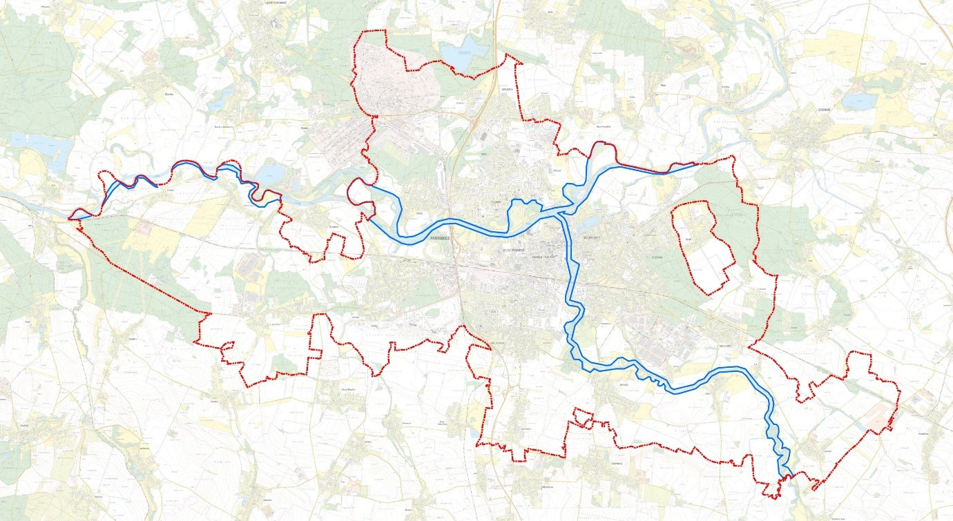
Rozsah řešeného území

I.4. Předpokládaná hodnota veřejné zakázky
Předpokládaná hodnota veřejné zakázky: 495.867 Kč + 21 % DPH
Požadavkem zadavatele je, aby nabídková cena v nabídce účastníka výběrového řízení nepřekročila zadavatelem stanovenou maximální cenu za plnění předmětu veřejné zakázky ve výši 495.867 Kč + 21 % DPH. Tato cena je tedy maximální přípustnou (nepřekročitelnou) cenou za plnění kompletního předmětu veřejné zakázky.
Účastník výběrového řízení, jehož nabídková cena (v CZK vč. DPH) bude vyšší než uvedená maximální cena připuštěná zadavatelem, bude ze zadávání veřejné zakázky malého rozsahu vyloučen ve smyslu § 48 odst. 2 písm. a) zákona pro nesplnění zadávacích podmínek.
Zadávací podmínky uvedené v této výzvě jsou pro účastníka tohoto výběrového řízení (dále také „účastník“ nebo „zhotovitel“), který se uchází o výše uvedenou veřejnou zakázku malého rozsahu, závazné.

I.5. Analýzy
V Pardubicích existuje velké množství již zpracovaných projektů, studií a záměrů v okolí řek, které jsou nedílným podkladem k zpracování Koncepce břehů řek. Pro lepší orientaci v problematice přikládáme přehledovou analytickou mapu již existujících projektů, která je přílohou P8.
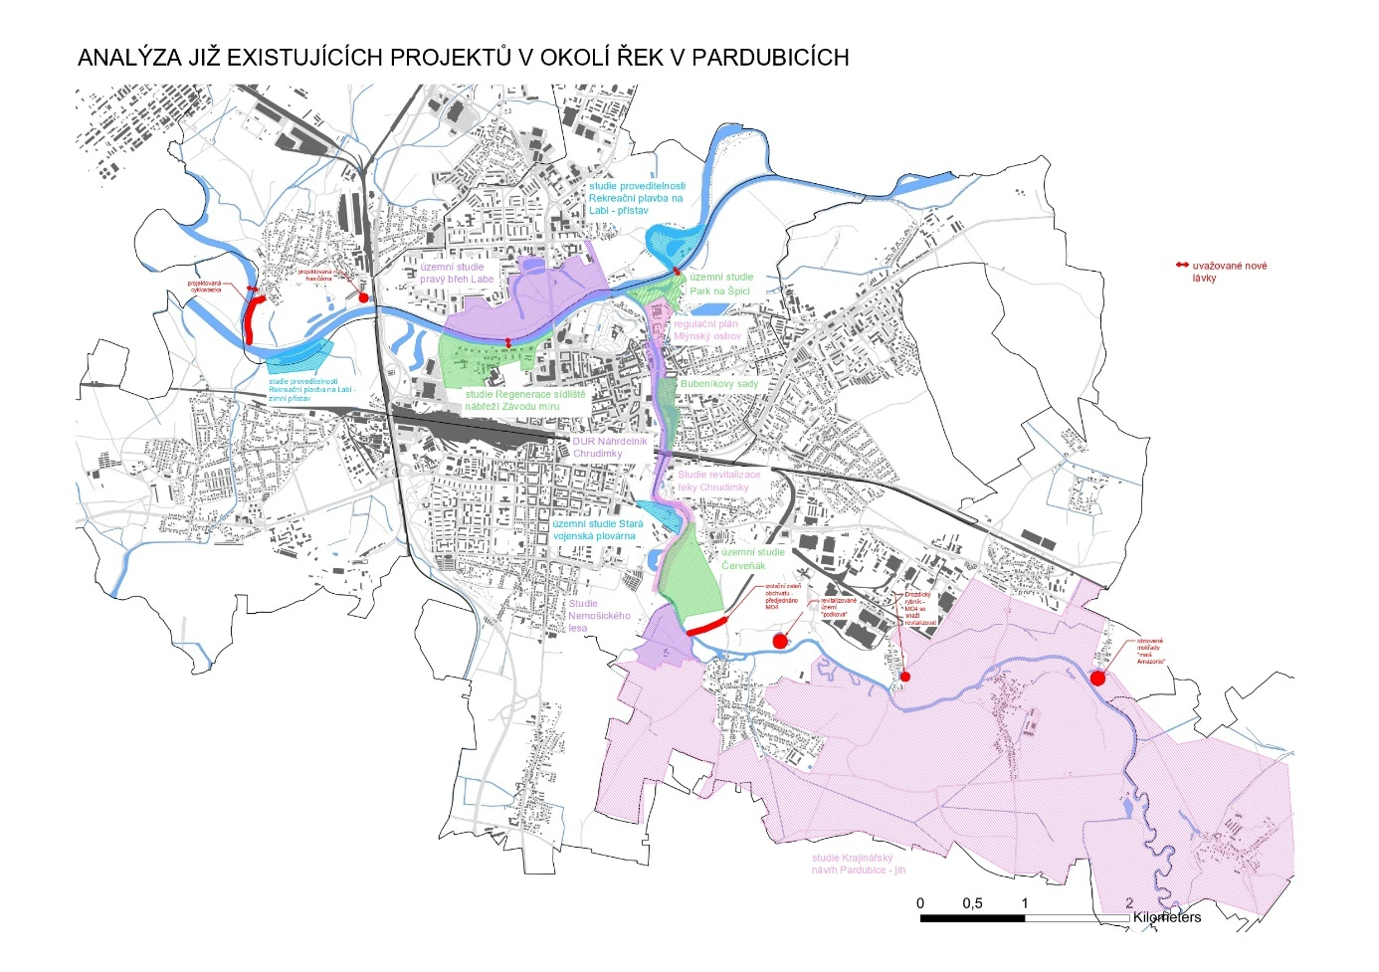

Další přílohou jsou majetkové mapy ve vztahu k řekám, které jsou přílohou P7. V majetkových mapách jsou vyznačeny parcely v majetku města a parcely v majetku státu, kde hospodaří Povodí Labe. Majetkové mapy jsou zpracované pro celé řešené území a dále výřez pro centrum města.
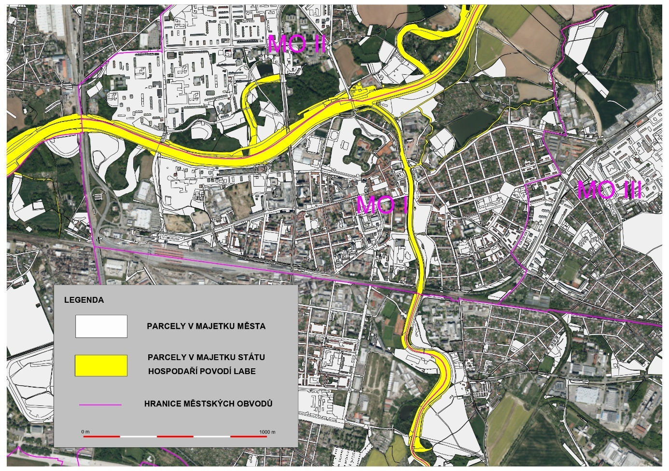
Majetková mapa – výřez centrum města
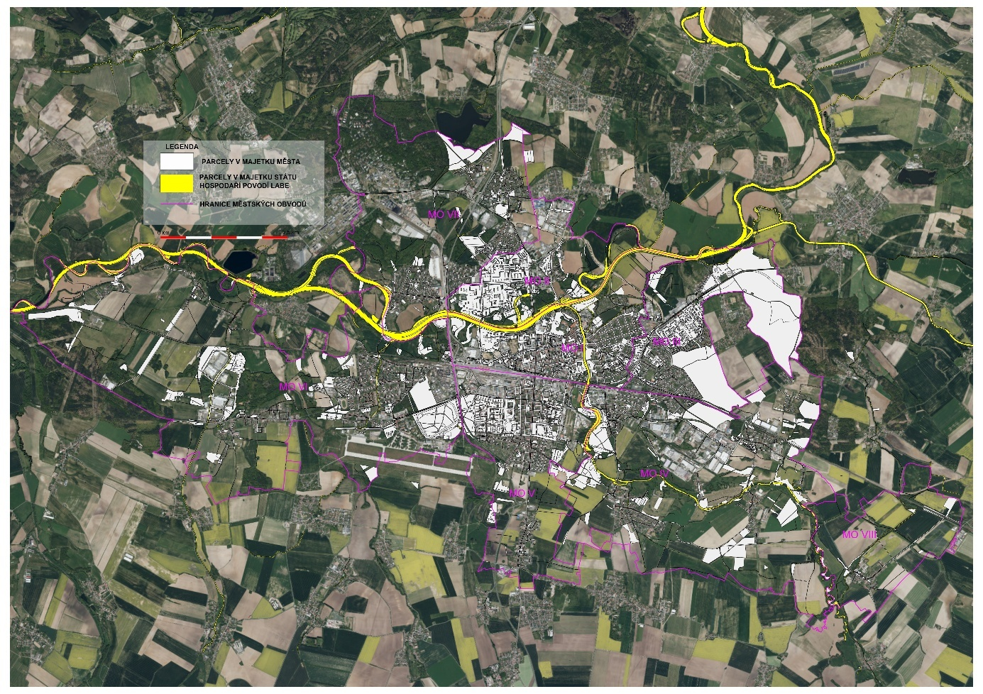
Majetková mapa – celé řešené území

I.6 Historický vývoj, stávající stav a další užitečné informace

Historický vývoj Chrudimky
Historický vývoj okolí řeky Chrudimky ovlivnil rozvoj a poté úpadek rybníkářství, který byl spjatý s panstvím Pernštejnů. V letech 1491-1560 bylo na pardubicko-kunětickohorském panství vybudováno 235 rybníků. Rybníky byly hloubeny na větších tocích nebo pomocí soustavy uměle vytvořených kanálů, které v některých místech tvořily i protipovodňovou ochranu. Některé stopy starých rybníků jsou dodnes v krajině patrné.
Regulace řeky Chrudimky proběhla v letech 1925-1940. Úsek Štětín – Úhřetická Lhota nebyl dokončen. Při regulaci toku Chrudimky vzniklo několik slepých ramen, které jsou pozůstatky původních meandrů. Část slepých ramen u Nemošické Stráně prošla v letech 2015-2016 citlivou revitalizací. V Nemošickém lese jsou po původních meandrech stále patrné terénní zlomy (Studie Nemošického lesa zde navrhla obnovení slepých ramen).
Na Povodí Chrudimky bylo identifikováno celkem 40 km historických vodních toků, tj. 74 % z celkové délky všech současných vodních toků povodí (54 km).

Historický vývoj Labe
Při regulaci toku Labe vzniklo několik slepých ramen, které jsou pozůstatky původních meandrů, např. u koupaliště Cihelna – oblast s rekreačními chatami; Čičák v parku Na Špici
- Počátek 20. století regulace středního Labe – tok byl rozčleněn do úseků oddělených jezy s plavebními komorami a kanály; hloubení nového koryta a stavba sypaných hrází
- úpravy toku Labe v 2. polovině 20. století – dokončení stupně Pardubice – Dražkov; výstavba jezu v Pardubicích (1964–1971)
- 2002 postupná realizace protipovodňových opatření chránící Pardubice na Q100 řešená systémem hrází, kamenných a betonových zídek, mobilního hrazení a zpětných klapek na kanalizaci
Na Povodí Labe bylo identifikováno celkem 84 km historických vodních toků, tj. 54 % z celkové délky všech současných vodních toků povodí (154 km).
Vazba na ÚP
§ 4 Urbanistická koncepce
Odst.4) Plochy zeleně, jako významné součásti urbanistické struktury území, včetně kompozičního obrazu města, zásadně chránit a rozvíjet zejména kolem vodních toků ve vazbě na rekreační lesy a příměstskou krajinu a zároveň posilovat přírodní rámec města navrženými systémy ekologické stability

Vazba na Územní studii sídelní zeleně (ÚSSZ) (prof. Ing. Pavel Šimek, Ph.D., 2021)
Obě řeky na sebe přirozeně váží páteřní systém zeleně a vytvářejí dvě základní osy, které se zaměřují na propojení městské zeleně a trvalých kultur v nezastavěném území. Plochy krajinné zeleně v zastavěném území jsou zvláště důležité v propojení systému zeleně a krajiny. Nejvýznamnější jsou plochy krajinné zeleně podél řek Labe a Chrudimky. Jedná se o velkorysé plochy niv, v nichž se prolínají funkce ekologická, hygienická, estetická i rekreační. Důkazem biologické hodnoty je množství registrovaných významných krajinných prvků na obou tocích.
Osa Labe tvoří přirozenou zelenou osu. Historický vývoj trasy toku vytvořil biologicky, esteticky i funkčně významný fenomén, který zformoval topografii sídla. Území podél řeky vnáší přírodní prostředí do silně urbanizovaného území, poskytuje tak městu ekosystémové služby prospěšné nejen pro člověka (rekreace, mikroklima), ale i pro faunu a flóru (ÚSES). Významným prvkem na ose jsou plochy krajinné zeleně. Ty kopírují prostor mrtvých ramen na řece – první, zvané Malý Slepák, leží jižně od obce Brozany. Dalším je mrtvé rameno Polabiny V ležící mezi Labem a sídlištěm Polabiny. Rozsáhlé plochy krajinné zeleně se rozprostírají na jižní straně Labe od ulice Kpt. Jaroše dál na západ. Další rozlehlé mrtvé rameno se nachází opět na severním břehu řeky za Rosicemi. Vnitřní prostor mrtvého ramene tvoří zcela oddělený ostrov, ten je částečně využíván produkčně a větší část tvoří odkaliště. Od srnojedského přístaviště až k PP Mělické labiště má osa charakter přírodní, mrtvá ramena již netvoří tak velké plochy, spíše mají formu liniové zeleně navazující na řeku.
Na plochy městské i krajinné zeleně podél řeky jsou vázány nejrůznější formy rekreace – individuální i hromadné - např. chataření, koupaliště, pěší turistika, cykloturistika, plavba, motokros, ... Osa ale plní více funkcí, než jen rekreační – nezanedbatelná je její ekologická funkce – na větší části ploch (městské i krajinné) zeleně na ose jsou vedeny prvky ÚSES, podél řeky vedou důležité provozní tahy. Z těchto důvodů je osa považována za polyfunkční. Řeka je velkým přínosem pro město, zároveň ale tvoří bariéru prostupnosti. Překonat Labe lze jen na několika ulicích, a to: Kunětická – přes zdymadlo, Hradecká – silniční most, Kpt. Jaroše – silniční most, Nádražní – silniční a železniční most, Srnojedská – silniční most.
Podobně jako u osy Labe i osa Chrudimky zahrnuje nivu řeky, oproti Labi však Chrudimka nevytváří v zastavěném území tak rozsáhlé plochy s mrtvými rameny. Osa Chrudimky vstupuje do řešeného území u obce Hostovice, ze severu obtéká Mnětice, stáčí se k západu k Drozdicím a Nemošicím,
u kterých se opět vrací na sever a míří k Labi. Úsek od Hostovic po Nemošice je poměrně homogenní, vyznačuje se zachovalými zbytky mrtvých ramen, která jsou v prostoru zvýrazněna liniovým doprovodem zeleně. Tato zeleň je pak harmonicky doplněna mozaikou travních porostů. Osa Chrudimky zahrnuje jak samotný tok, tak přilehlou harmonicky utvářenou krajinu, jejíž potenciál v systému zeleně tkví v rekreační a ekologické funkci. Na severu Nemošic tvoří řeka mrtvé rameno propojené s tokem u Macháčkova mlýna a dále u lesa Drábovy kouty. Chrudimka pokračuje na sever do lesa u Červeňáku, širokým meandrem obtéká střelnici a kolem parku Vinice se stáčí zpět
k severu. Za železnicí napájí Matiční jezero u Bubeníkových sadů a bez dalších větších rozšíření směřuje až k soutoku s Labem. Osa Chrudimky je polyfunkční – od soutoku s Labem po park Vinice (včetně) má charakter osy městského parteru, při rozvoji této části osy by tedy měla být podporována funkce setkávací, reprezentační, prvky by měly vykazovat vysokou estetickou úroveň. Od Vinice po most Červeňák (včetně nově plánovaného lesoparku) má charakter rekreační, zde je rozvoj zajištěn právě zmíněným projektem lesoparku. Na levém břehu v návaznosti na ulici S. K. Neumanna je prostor pro založení nového parku, který by jednak sloužil obyvatelům nedaleké Višňovky a plánované rezidenční výstavby. Také by pomohl regulovat návštěvnost lesoparku Červeňák, kde je z důvodu průběhu prvků ÚSES žádoucí dodržovat klidnější režim rekreace.
Podobný charakter jako lesopark Červeňák by výhledově mohl mít i les před Nemošicemi.
Od Nemošic po Hostovice (a dál mimo řešené území) je území okolo Chrudimky velmi atraktivní, převažuje zde přírodní charakter osy. Překvapivě se zde nenachází turistická trasa, její doplnění včetně základní vybavenosti by mělo být cílem rozvoje tohoto úseku. Doplněním trasy se zvýší prostupnost území.
Prostor řeky a jejího okolí je veřejným prostorem, jehož funkce i forma se proměňují na základě požadavků dané lokality – směrem ke středu urbanizovaného prostoru narůstá potřeba naplnit společenské, estetické a kulturní potřeby obyvatel, naopak směrem z města je upřednostňována funkce rekreační a ekologická. Rozvoj osy spočívá v rozšiřování prostupnosti podél řeky a doplnění vybavení k rekreaci. S ohledem na průběh prvků ÚSES je nutné podporovat tiché, individuální, nenáročné formy rekreace (např. běh, pěší, cykloturistika), na místech exponovanějších lidem
a ruchu města (kde nebude docházet ke střetu přírody a antropocentrických cílů) jsou možné i formy rekreace náročnější na vybavení (např. přírodní koupaliště, bruslení atp.).
Zpracované koncepce, náměty řek
Obě páteřní řeky jsou dlouhodobě koncepčně vnímány jako kostry území, včetně na něž se váží významná veřejná prostranství. Podél břehů Labe vede stezka „Hradubická“, podél Chrudimky byla také realizována cyklostezka v úseku po Starou vojenskou plovárnu. Téma prostorů přiléhajících k fenoménu řek rozvíjel v minulosti například projekt Náhrdelníku Chrudimky a ÚS Pravý břeh Labe, revitalizace parku Na Špici. Nepodařilo se ale důsledně prosadit a zrealizovat všechny uvažované přístupy k řekám ani dokončit všechny etapy revitalizací jednotlivých prostorů (Bubeníkovy sady, Náhrdelník Chrudimky) a tím zvýšit jejich rekreační potenciál.
Zároveň se v minulosti zpracovávalo téma možného zpřírodnění břehů, a to zejména v projektu ÚS Červeňák – Pardubice (Kohlová, 2021) a navazující Studie revitalizace vybraného úseku řeky Chrudimky (Envicons, 2023) zahrnujícího i lokalitu Staré vojenské plovárny.

Vazba na Územní studii krajiny ORP Pardubice (Ekotoxa, 2019)
Územní studie krajiny ORP Pardubice vymezuje v odstavci rekreace a turistický ruch
Problémy k řešení:
- Absence využívání břehů řeky Labe po celé délce toku v rámci města pro městskou vodní rekreaci
- Absence pravidelné lodní dopravy na Labi

Ochrana krajiny
Na území města jsou vymezeny nadregionální, regionální a místní ÚSES. V centru města se spojují dva biokoridory nadmístního významu: NRBK 72 Labe a RBK 1340 Chrudimka. Do os těchto nadmístních biokoridorů jsou vložena regionální biocentra: RBC 916 Pardubické Labe, RBC 917 Labiště pod Černou, RBC 1949 Nemošice – Drozdice a RBC 914 Meandry Chrudimky. Dále jsou do těchto biokoridorů vložena lokální biocentra.
Vybrané části jsou potom součástí ochranného režimu Natura 2000. Město Pardubice v současné době (r. 2025) pořizuje revizi plánu ÚSES. Kolem Chrudimky je USES i Natura 2000 (od jihu, končí cca u Plovárny). Okolí Labe je součástí v ZÚR vymezeného nadregionálního biokoridoru řeky Labe s názvem Městské Labe NRBK 72/7 o celkové výměře 53 ha. Jedná se o vodní a teplomilnou doubravní osu nadregionálního biokoridoru k obnově s návrhem vytvoření rekreačního a městského nábřeží v centrální části města.
Řeka Chrudimka a její okolí jsou součástí regionálního biokoridoru Chrudimka RBK 1340, zahrnující nábřeží Chrudimky v sousedství městské památkové rezervace, nábřeží v městském jádru, břehové porosty s parkovou úpravou, doprovodné a břehové porosty, navazující plochy krajinné zeleně, slepých ramen a přilehlých nivních luk.
Břehy obou řek jsou významným krajinným prvkem ze zákona.
Dle § 3 platného ÚP je třeba respektovat, územně chránit a rozvíjet všechna krajinářsky a biologicky cenná území, chráněné části přírody a plochy městské zeleně uvedené v územním plánu a respektovat založený systém struktury zeleně ve městě zahrnující zeleň parků, uličních stromořadí a ostatních ploch zeleně, propojený pobřežními pásy zeleně s volnou příměstskou krajinou, územními systémy ekologické stability (ÚSES) a příměstskými lesy.
Povodně
Břehy obou řek mají z velké části hotová protipovodňová opatření na Q100.
V současnosti chybí pouze protipovodňová ochrana jižních obcí. Odbor životního prostředí zadal v roce 2025 Studii protipovodňových opatření na Chrudimce a Bylance. Studie bude řešit tyto problematické lokality
- Úsek vodního toku Chrudimky od Mnětic po Nemošice, kde dochází před Mněticemi na pravém břehu vybřežení Chrudimky, voda pak přes pole protéká Drozdicemi;
- pod Drozdicemi se vylévá na levém břehu a zaplavuje část Nemošic - ul. 28. října, Příčná, Mnětická, Sportovní;
Zdroje pitné vody
V Nemošickém lese na břehu Chrudimky je 10 funkčních studní pro účely jímání pitné vody, zásobují ¼ Pardubic. Historické studny mají nadzemní kruhovou stavbu (území Nemošického lesa včetně okolí zhlaví studní bylo součástí studie Revitalizace Nemošického lesa, Turečková,2019).
Současnost
Obě řeky se využívají k rekreaci – plaví se po ní vodáci na malých lodičkách, šlapadlech, paddle – boardy. Pro obě řeky funguje půjčovna rekreačních plavidel u parku Na Špici.
Především Labe, ale částečně i Chrudimka se využívá k trénování místních sportovních klubů – např. veslování. Od soutoku s Labem je první jez na Chrudimce až u Nemošického lesa. Veslařský klub má zázemí v parku Na Špici (soutok Labe a Chrudimky), další sportovní vodní klub se nachází na pravém břehu Labe – Český veslařský klub. Dále pak Kanoistický klub je v Sezemicích. Ve městě dále působí také Klub vodních turistů, který sídlí v území staré vojenské Plovárny na břehu Chrudimky.
Plavba lodí
Labe v současnosti není splavné – směrem od Prahy – byl projekt Splavnění Labe z Chvaletic do Pardubic, ale nebyl realizován díky žalobám ekologických sdružení (kanál měl protínat biocentrum Slavíkovy ostrovy, které je chráněno jako území Natura 2000 a nachází se zde ohrožení modrásci. V současnosti se řeší jiné varianty, které nebudou do této lokality významně zasahovat.
V současné době existuje v Pardubicích plavební komora u zdymadla. Jezdí tudy loď Arnošt z Pardubic, které v roce 2024 prošla rekonstrukcí a plavba končí v Kuněticích. Loď provozuje dopravní podnik Pardubic a je oblíbenou turistickou atrakcí města.
Město nechalo zpracovat Studii rekreační plavby z roku 2019, která řeší umístění přístavu rekreační plavby, náplavku u areálu Atomických mlýnů, výjezd pro lodě z Labe s manipulační plochu pro jeřáb s nosností 50 t u Wonkova mostu a zimní přístav na levém břehu v části MČ Svítkov. Žádná z výše zmíněných stav nebyla realizována.
Vazba na strategický plán Pardubic
Koncepce břehů navazuje na platný Strategický plán města 2014–2025, konkrétně na specifické cíle SC 1.4. Zlepšování kvality veřejného prostranství ve městě a SC 1.5. Využití potenciálu řeky Labe a Chrudimky a ostatních vodních ploch pro oživení města, rozšířit zelené plochy
k občanskému využití.
Požadavek na důraz na kvalitu prostranství kolem řek je i součástí projednávaného nového strategického plánu v podobě návrhu opatření 1.2.3. Využití přírodního a pobytového potenciálu břehů řek a vodních ploch.
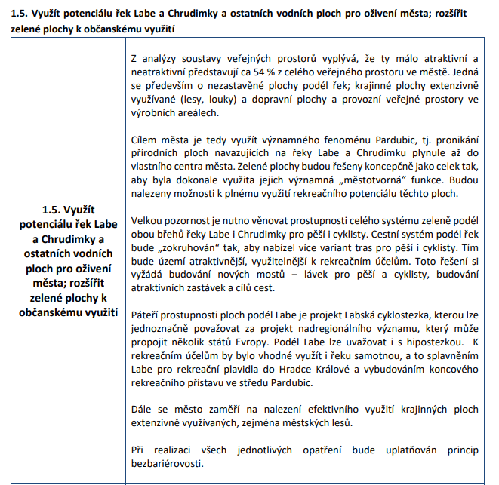
Příloha – část Strategického plánu 2014–2025

II. Doba a místo plnění, fáze zpracování
Doba zpracování dokumentu je v termínu do 8 kalendářních měsíců ode dne nabytí účinnosti smlouvy. Místem plnění veřejné zakázky je město Pardubice.

III. Požadavky na předmět plnění veřejné zakázky
Základními podmínkami je jazyková, obsahová a komplexní srozumitelnost dokumentu. Texty musí být obsahově a systematicky provázány a členěny tak, aby byl naplněn princip předvídatelnosti a komplexní úrovně porozumění. Při tvorbě musí být zohledněny strategické a koncepční dokumenty dostupné na webu města Pardubice a zahrnuté do kapitoly podkladů této výzvy.
Výstupy v Koncepci, zejména její grafické části, je zapotřebí chápat jako schémata zobrazující principy řešení, tj. nikoliv doslovně, např. z hlediska přesného umístění navržených objektů a liniových staveb. Toto umístění nesmí být pouze na základě Koncepce automaticky přejímáno a realizováno, přesné umístění a detailní řešení musí být vždy v rámci rozpracování dalších stupňů podrobnějších dokumentací upřesněno na základě specifik daného místa.
Cíle Koncepce zahrnují celou šíři časových hledisek – od zásahů, které je možné začít naplňovat okamžitě až po široce pojaté koncepty, jejichž naplňování je otázkou mnoha let.
V oblasti majetkoprávních vztahů je Koncepce pouze iniciačním podkladem pro následná jednání směřující k dohodě optimální pro všechny zúčastněné strany.

III.1 Obsah dokumentu

A_ Analytická část
- Syntéza znalostí již existujících a funkčních metodik.
- Krajinný rámec – analýza geomorfologie řek v Pardubicích.
- Analýza základních prvků v území – skupin struktur a jevů, které významným způsobem spoluvytváří prostor řeky a ovlivňují jeho vnímání.
- Přehled stávajících investičních záměrů v prostoru řek v Pardubicích.
- Participace s důležitými aktéry podle komunikační strategie

B_Návrhová část – obecné principy
- Specifikování hlavního cíle a principů Koncepce.
- Celoměstská témata
  - role řeky ve městě; přístupnost a prostupnost břehů;
  - obecné principy mobility podél řek;
  - mosty, lávky a jiná propojení;
  - sportovní aktivity vázané na řeku;
  - koncepce rekreační vodní dopravy;
  - příměstský park v okolí řek – krajina, rozlivové plochy;
  - organizace a správa navrhovaných opatření.

C_Návrhová část – karty řešených zón
- Rozčlenění řešeného území na úseky, které Koncepce řeší do většího detailu
  - Konkrétní specifická městská nábřeží (např. nábřeží V. Havla, nábřeží Závodu Míru, Vrchlické nábřeží, starý Císařský náhon atd)
  - Pro každou lokalitu bude zpracována
    - SWOT analýza;
    - Doporučení pro určení rozhraní řešeného a zájmového území dané lokality (bude se lišit vzhledem k charakteru okolní zástavby a vlivu na okolní urbanismus);
    - Konkrétní požadavky na urbanistické, krajinářské, dopravní řešení, modrozelenou infrastrukturu;
    - Doporučení a opatření, případně etapizace (výčet iniciačních kroků města, městských obvodů a dalších subjektů).

D_Přílohy
- Schémata a náměty pro změnu územního plánu
- Schémata a soupis pozemků pro majetkové vypořádání
- Dokladová část (usnesení, stanoviska a zápisy z jednání)

III.2 Komunikační strategie
Komunikační strategie bude minimálně obsahovat následující body
- Organizační struktura a vztahy mezi jednotlivými týmy
  - Projektový tým – zástupci zhotovitele
  - Pracovní skupina – odborníci z Magistrátu a zástupci městských organizací
- Systém komunikace
  - Vnitřní komunikace uvnitř skupin
  - Vnější komunikace s ostatními aktéry
- Časový harmonogram – počty jednotlivých setkání

Aktéři pro komunikace
S těmito aktéry bude nutné komunikovat po celou dobu pořizování Koncepce břehů řek především v návrhové části. Aktéry je možné dle aktuální potřeby přidávat nebo měnit.
- Městské společnosti a příspěvkové organizace města Pardubice, především níže zmíněné
  - Služby města Pardubic a.s.
  - Nadace pro rozvoj města Pardubic
  - Vodovody a kanalizace Pardubice, a.s.
- Municipality
  - Zastupitelstvo města
  - Rada města
  - Městské obvody I – VIII
- Samospráva a státní správa
  - Odbor majetku a investic
  - Odbor rozvoje a strategie
  - Odbor životního prostředí, především odd. vodního hospodářství
  - Odbor hlavního architekta
  - Odbor správních agend – úsek památkové péče
  - Odbor dopravy
- Další instituce
  - Povodí Labe
  - Ředitelství vodních cest
  - AOPK agentura ochrany a přírody krajiny, regionální pracoviště Pardubice
- Komise pro adaptaci na klimatické změny a životní prostředí
- Komise pro strategii a rozvoj obvodu
- Tým externích architektů – poradní orgán Rady města Pardubic
Paralelně bude probíhat také participace s širokou veřejností a zájmovými spolky, která bude hrazena ze samostatného rozpočtu na Participaci s veřejností.

Forma odevzdání
Zpracovatel navrhne srozumitelnou formu odevzdání. Předpokládá se odevzdání primárně
v digitálním formátu (.PDF, .docx, .xlsx).
Požadavky na tištěný dokument:
- 3× výtisk celé Koncepce břehů
- 3× výtisk karet řešených zón (C – návrhová část)

